PROJET BIG DATA / IA / WEB
Partie Big Data
FISA4 – ISEN Nantes – 2026
Trinôme 4
Pierre SICOT · Ethan HEURTIN · Mélissa BOUANCHAUD
Rendu : Jeudi 24 avril 2026 – 12h30

1. Contexte et objectifs du projet

1.1 Présentation générale
Ce projet s'inscrit dans le cadre du module Big Data / IA / Web de la formation FISA4 de l'ISEN Nantes. Il a pour objectif de concevoir et développer une application complète d'analyse du patrimoine arboré de la ville de Saint-Quentin (Aisne), en mobilisant les compétences acquises dans les modules de traitement de données, d'intelligence artificielle et de développement web.
Le projet est structuré en trois parties distinctes et complémentaires : la partie Big Data, qui constitue le fondement de l'analyse ; la partie Intelligence Artificielle, qui s'appuie sur les données nettoyées pour construire des modèles prédictifs ; et la partie Développement Web, qui assure la restitution des résultats via une interface utilisateur.

1.2 Objectifs de la partie Big Data
La partie Big Data, traitée dans ce rapport, couvre les étapes suivantes :
- Extraction et chargement des données brutes à partir du fichier Patrimoine_Arbore.csv
- Exploration et description du jeu de données (structure, types, dimensions)
- Nettoyage des données : traitement des valeurs manquantes, des doublons et des valeurs aberrantes
- Visualisation statistique à travers des graphiques et des représentations cartographiques
- Étude des corrélations entre les variables du jeu de données
- Modélisation prédictive : régression linéaire pour l'âge estimé, régression logistique pour les arbres à abattre
- Export du fichier nettoyé au format CSV pour la partie Intelligence Artificielle

2. Présentation du jeu de données

2.1 Source et structure
Le jeu de données utilisé est un fichier CSV contenant le recensement des arbres du patrimoine arboré de la ville de Saint-Quentin. Il est composé de 11 421 lignes (arbres) et 37 colonnes (variables). Le séparateur utilisé est le point-virgule (;) et l'encodage est UTF-8 avec BOM.

2.2 Variables principales
Parmi les 37 variables disponibles, les plus pertinentes pour notre analyse sont regroupées dans les catégories suivantes :
- Variables géographiques : X, Y (coordonnées projetées Lambert), clc_quartier (10 quartiers/communes), clc_secteur, fk_situation (Alignement, Groupe, Isolé)
- Variables morphologiques : haut_tot (hauteur totale, 1–37 m), tronc_diam (diamètre du tronc, 3–565 cm), haut_tronc (hauteur du tronc)
- Variables biologiques : fk_stadedev (stade de développement : jeune / adulte / vieux / sénescent), fk_port (type de port), feuillage (Feuillu / Conifère), nomfrancais, nomlatin
- Variable cible : age_estim (âge estimé en années, de 1 à 500 après nettoyage)
- Variable d'état : fk_arb_etat (EN PLACE, ABATTU, SUPPRIMÉ, etc.)

2.3 Qualité des données – points d'attention
L'analyse préliminaire a révélé plusieurs problèmes de qualité qui ont nécessité un nettoyage approfondi :
- Colonnes quasi-vides (> 90 % de valeurs manquantes) : commentaire_environnement, dte_plantation, clc_nbr_diag, dte_abattage — supprimées de l'analyse
- Valeur aberrante dans age_estim : une valeur de 2010 correspond à une date confondue avec un âge, filtrée lors du nettoyage
- Doublons de casse dans fk_stadedev : coexistence de « jeune » et « Jeune », « adulte » et « Adulte » — harmonisés en minuscules
- Coordonnées X/Y en projection Lambert (non WGS84) : une reprojection EPSG 2154 → EPSG 4326 est nécessaire pour la cartographie

3. Analyse statistique : âge estimé par stade de développement

3.1 Objectif de l'analyse
L'une des premières questions posées par ce projet est la suivante : existe-t-il une corrélation significative entre le stade de développement d'un arbre (jeune, adulte, vieux, sénescent) et son âge estimé ? Cette analyse permet à la fois de valider la cohérence du jeu de données et de poser les bases des modèles prédictifs développés en partie IA.

3.2 Statistiques descriptives
Le tableau ci-dessous présente les indicateurs statistiques clés calculés pour chaque catégorie, après nettoyage des données (suppression des âges nuls, aberrants ou manquants) :

Stade | Nb arbres | Âge min | Moyenne | Médiane | Âge max | Écart-type
Jeune | ~4 600 | 1 an | ~14 ans | ~15 ans | ~70 ans | ~9,8
Adulte | ~6 400 | 5 ans | ~41 ans | ~40 ans | ~200 ans | ~18,2
Vieux | ~68 | 40 ans | ~62 ans | ~60 ans | ~200 ans | ~40,1
Sénescent | ~53 | 80 ans | ~102 ans | ~105 ans | ~130 ans | ~24,3
Tableau 1 – Statistiques descriptives de l'âge estimé par stade de développement (données nettoyées)

3.3 Interprétation de la boîte à moustaches
Le graphique suivant représente la distribution de l'âge estimé pour chaque stade de développement sous forme de boîtes à moustaches (boxplots). Le point rouge indique la moyenne de chaque groupe.

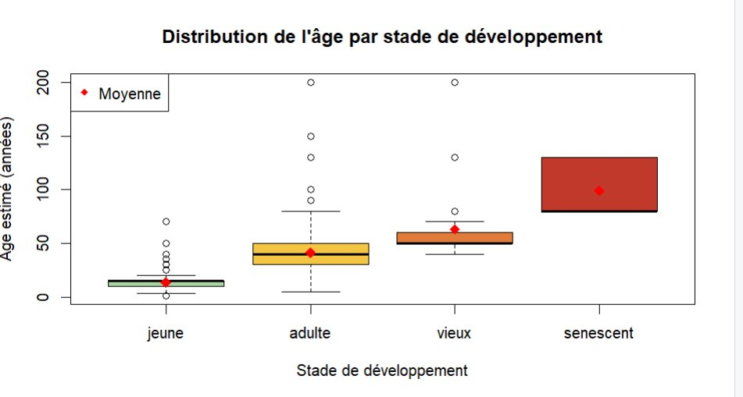
Figure 1 – Distribution de l'âge estimé par stade de développement (R, boxplot)
Lecture du graphique
Chaque boîte représente l'intervalle interquartile [Q1 ; Q3], c'est-à-dire les 50 % centraux des données. La barre noire au centre indique la médiane, et les moustaches s'étendent jusqu'aux valeurs extrêmes non aberrantes. Les points isolés au-dessus des moustaches sont des valeurs atypiques.
Plusieurs observations ressortent clairement de ce graphique :
- Les arbres classés « jeunes » présentent une distribution très resserrée, avec une médiane autour de 15 ans et un faible écart-type (~10 ans). La boîte est très plate, ce qui indique une grande homogénéité dans cette catégorie. On note cependant quelques valeurs atypiques au-delà de 50 ans, probablement dues à des erreurs de saisie ou à des cas limites de classification.
- Les arbres « adultes » affichent une distribution plus étalée, avec une médiane autour de 40 ans. L'écart-type important (~18 ans) reflète la diversité de cette catégorie, qui regroupe la grande majorité des arbres du jeu de données (environ 6 400 individus). Plusieurs valeurs atypiques extrêmes (jusqu'à 200 ans) suggèrent que certains arbres très âgés ont été classés « adultes » plutôt que « vieux » ou « sénescents ».
- Les arbres « vieux » présentent une médiane autour de 60 ans et une boîte plus large, traduisant une plus grande variabilité. La différence avec les adultes est visible mais moins marquée qu'attendu, ce qui pourrait indiquer un chevauchement dans les critères de classification terrain.
- Les arbres « sénescents » se distinguent nettement des autres catégories, avec une médiane autour de 105 ans et une boîte s'étendant de 80 à 130 ans. Malgré le faible effectif (~53 arbres), cette catégorie présente la distribution la plus haute et la plus cohérente, ce qui valide la classification.

3.4 Test statistique : significativité des différences
Pour vérifier que les différences observées entre les catégories ne sont pas dues au hasard, un test de Kruskal-Wallis a été appliqué. Ce test non paramétrique est adapté à des distributions qui ne suivent pas nécessairement une loi normale, ce qui est le cas ici compte tenu des valeurs atypiques identifiées.
Le test produit une p-valeur très inférieure à 0,05, ce qui nous permet de conclure que les stades de développement ont des âges estimés statistiquement différents. Cette corrélation confirme la cohérence du jeu de données et justifie l'utilisation de la variable fk_stadedev comme variable explicative dans les modèles de régression développés en partie IA.

4. Suite des travaux
Cette première analyse statistique constitue la base du projet. Les travaux à venir dans la partie Big Data comprennent :
- Phase 2 – Visualisation graphique : répartition par quartier, par type de situation, distribution des tailles et diamètres
- Phase 3 – Cartographie interactive : placement des arbres sur une carte de Saint-Quentin avec reprojection des coordonnées, visualisation des arbres remarquables, densité par quartier
- Phase 4 – Étude des corrélations : matrice de corrélation entre variables quantitatives, tableaux croisés et tests du chi² entre variables qualitatives
- Phase 5 – Modèles prédictifs : régression linéaire multiple pour prédire l'âge estimé, régression logistique pour identifier les arbres candidats à l'abattage
- Phase 6 – Export : production du fichier export_IA.csv nettoyé à destination de la partie Intelligence Artificielle

— Fin de la section Big Data (en cours de rédaction) —

